編輯紀錄：沈貞君老師、林嘉慧老師

主題名稱：來讀冊

活動名稱：音效妙用大

活動內容：

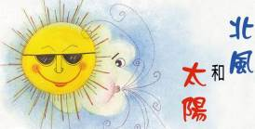

你有聽過故事嗎?請你分享聽故事的經驗?

暄晴:我睡覺時媽媽會講故事給我聽。

采蓁:在家裡我會拿故事機來聽故事。

云綺:在飯店時媽媽講故事給我聽。

品蓁:在家裡爸爸、媽媽幫我刷牙時會講故事給我聽。

故事聆聽-老師播放故事CD，讓小朋友用耳朵聆聽ㄧ段故事，再問問孩子們:故事在說什麼?你還聽見哪些聲音﹖

芷彤:我聽到風一直吹有呼呼的聲音，還有一個人說他很冷。

炘諺:聽到咳嗽的聲音、腳步聲。

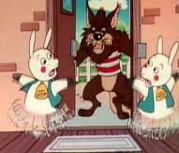

云綺:我聽到大野狼敲門的聲音。

家瑋:有石頭（摳摳）的聲音。

柏霆:我聽到大野狼肚子被剪開（喀擦）的聲音。

晨鈞:大野狼掉到井裡面水的聲音。

妘蔓:我聽到媽媽走路出去和關門的聲音。

老師利用物品製造出聲音讓幼兒聽聽看是什麼聲音﹖（如有袋子聲、箱子聲、罐子、玻璃聲……等），將準備好的各項物品拿出來到底是什麼聲音呢﹖剛剛聲音都是從這些出來的，老師說ㄧ段故事並搭配音效，請小朋友閉上眼睛聽聽看有哪些聲音﹖

語樂:是捏塑膠袋的聲音。 喆立:敲鐵罐的聲音。

炯安:揉紙的聲音。 歆雅:敲玻璃杯的聲音。

宥翔:敲塑膠盒的聲音。 曼茵:搬椅子的聲音。

元玄:關門的聲音。

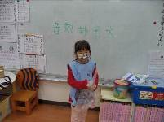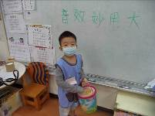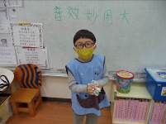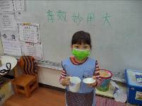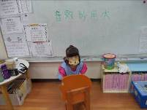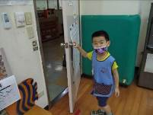

老師拿樂器有沙鈴、木魚、鈴鼓、手搖鈴、手鼓、刮弧、碰鐘、響棒、響板、珠鈴，請小朋友上前敲敲看，聽聽看像什麼聲音﹖

宇凡:三角鐵樂器像美麗的旋律。

怡潔:括弧樂器像砍樹的聲音。

靖程:珠鈴樂器像踩球的聲音。 櫟翔:沙鈴樂器像沙子的聲音。

立彤:波浪鼓樂器像在海邊聽到海浪的聲音。 盟享:響棒樂器像打櫃子的聲音。

雲凱:高低木魚樂器像泡茶的聲音。 恒碩:碰鐘樂器像打鐘的聲音。

巧琳:手搖鈴樂器像水流的聲音。 妘萱:響板樂器像拍手的聲音。

沛玹:木魚樂器像牙齒咬東西的聲音。 偉弘:鈴鼓樂器像鈴噹響的聲音。

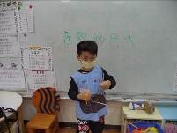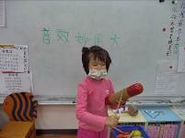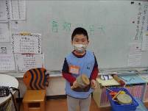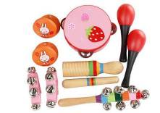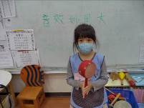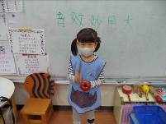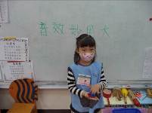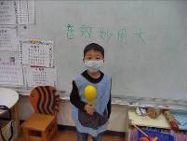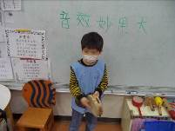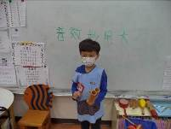

老師播放音效的影片和電影讓小朋友來聽ㄧ聽，小朋友都可以聽出這是什麼呢！

巧琳:牛叫的聲音。

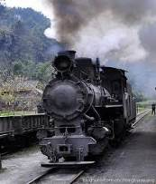

柏霆:火車的聲音。

炘諺:平交道的聲音。

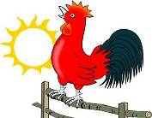

櫟翔:下雨的聲音。

盟享:河流的聲音。

沛玹:鳥的聲音。

云綺:大海的聲音。

妘蔓:海浪的聲音。

采蓁:結婚的聲音。

炯安:鴨子的聲音。

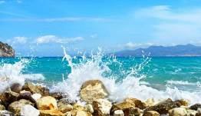

曼茵:風的聲音。

雲凱:出車禍的聲音。

元玄:猴子的叫聲音。

品蓁:公雞的聲音。

孩子們透過實務操作，利用不同的物品敲擊出不同的聲音，製造音效。孩子們也體驗製作音效的樂趣，對此相當感興趣，玩得很開心!

活動名稱：書的演變

活動內容：

回顧探討紙未發明前的紀錄方式，接著透過書的歷史影片引導幼生認識書的演變，並藉由相關圖片進行配對遊戲，說說書的特性〜

盟享:石頭、竹片、獸骨，要很用力刻，所以手會酸，很花時間。

偉弘:竹簡太重了不方便帶。

沛玹:卷軸是一大張的紙捲起來，太長了不方便看。

妘萱:經折(摺)書是用摺的，每一頁都有字，方便看。

巧琳:蝴蝶裝有字往內摺，一面有字，一面是空白的，裝訂是訂在中間。

恒碩:包背書是往外摺，每一面都有字。

雲凱:線裝，要鑽洞穿線，這樣裝訂方便。

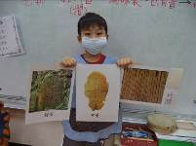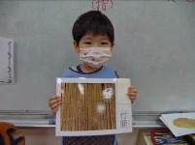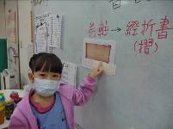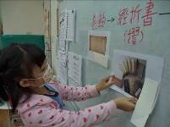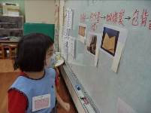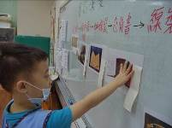

比較手寫、橡皮印章蓋印與複寫紙複寫的差異〜

立彤:複寫紙寫鯨魚班，寫用力一點就會印過去，寫一次可以變成很多個。

櫟翔:手寫比較慢，蓋印的像影印，如果用影印的會更快。

靖程:蓋印鯨魚班要有一點用力，但是可以蓋很多個。

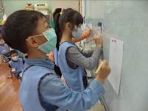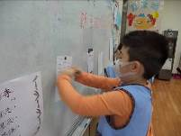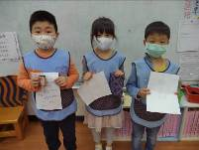

播放印刷術影片介紹書的印刷技術，體驗轉印方法~

怡潔:刻在木板上只能用一次，後來用黏土刻一個一個的字，可以重覆印。

老師示範珍珠版畫，引導幼生利用鉛筆在珍珠板刻畫圖案，再塗上顏料轉印到紙上後作品呈現進行分享〜

宇凡:我在珍珠板刻了形狀，有正方形、三角形、圓形，還有食物。

元玄:我在珍珠板刻蜘蛛人。

曼茵:我在珍珠板刻愛心、薯條、花、兔子、皇冠。

宥翔:我在珍珠板刻房子、花、雲、愛心、太陽。

歆雅:我在珍珠板刻兔子、愛心、房子、花朵、人。

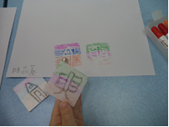

行光:我在珍珠板刻太陽、雲朵、房子、格子。

炯安:我在珍珠板刻二個房子、一個人，還有收玩具的櫃子。

喆立:我在珍珠板刻風、沙。

語樂:我在珍珠板刻愛心、房子、船、星星、蝴蝶結、愛心。

妘蔓:我在珍珠板刻格子、洞洞火箭、草莓。

晨鈞:我在珍珠板刻點點。

柏霆:我在珍珠板刻房子和燈。

家瑋:我在珍珠板刻愛心、星星、一隻小丑魚、一個小房子、一間冰屋。

暄晴:我在珍珠板刻船、公車、櫻桃。

采蓁:我在珍珠板刻米豆子(是一個人)和箱子。

云綺:我在珍珠板刻二個餅乾、人。

炘諺:我在珍珠板刻車子。

芷彤:我在珍珠板刻花、愛心、兔子、房子、胡蘿蔔、紅綠燈。

品蓁:我在珍珠板刻房子、蝴蝶、雲、白蘿蔔、太陽。

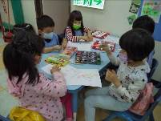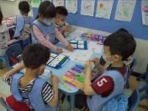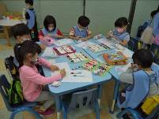

小朋友對於珍珠版畫的體驗覺得新奇，在珍珠板刻上圖案並用彩色筆塗上顏色後要儘快蓋印到圖畫紙上以免乾掉，有抓到訣竅的小朋友作品是清晰漂亮！

活動名稱：小繪本家與讀書會

活動內容：

故事分享~「ㄧ顆紅蘋果」，小朋友都專心的聆聽，想一想如果你是故事中的主角小女孩那你會怎麼做呢﹖

盟享:小女孩拿了一顆蘋果，不小心滾下去！

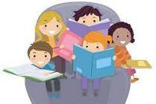

妘萱:紅蘋果掉到小松鼠旁邊。

櫟翔:小女孩拿紅蘋果，紅蘋果滾到山坡遇到松鼠。

沛玹:小女孩和小白兔一起去追蘋果。

巧琳:紅蘋果撞到小熊的屁股。

雲凱:如果我是小女孩，紅蘋果一直滾時我會追紅蘋果。

立彤:如果我是小女孩，會和松鼠到山上分享紅蘋果。

靖程:希望小女孩野餐時，和我一起分享蘋果。

偉弘:一起和我吃蘋果。

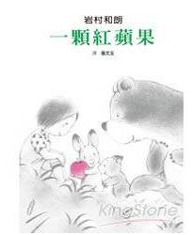

老師：看過了這本書，你覺得哪裡很特別?

怡潔:這本書用鉛筆畫圖和紅色的筆畫。

宇凡:只有一個地方有顏色其他地方只有鉛筆的灰色。

曼茵:和其他書比，這本書沒有立體的圖片。

宥翔:其他的書有些會有洞，這本書沒有洞。

老師:等等我們來畫ㄧ本書，你想畫什麼呢﹖

歆雅:我想畫「一隻兔子」。

行光:我想畫「一隻天竺鼠」。

炯安:我想畫「一支棒棒糖」。

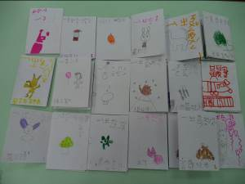

喆立:我想畫「一支棒棒糖」。

語樂: 我想畫「一隻兔子」。

元玄我想畫「一個蜘蛛人」。

妘蔓:我想畫「一個有創意的水壺」。。

晨鈞:我想畫「一台火車」。

柏霆:我想畫「一台警察車」。

家瑋:我想畫「一隻恐龍」。

暄晴:我想畫「一隻松鼠」。

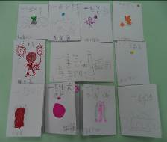

采蓁:我想畫「一個蘑菇」。

云綺:我想畫「一隻貓咪」。

芷彤:我想畫「一個月亮」。

品蓁:我想畫「一顆氣球」。

炘諺:我想畫「一台車子」。

老師問小朋友：什麼是讀書會﹖

沛玹:聽故事。 巧琳:在看書。 盟享:很多人一起看書。

宇凡:坐在半圓形的地方聽故事

老師:圖書會一定要圍一個圓圈嗎﹖

老師說：只要看得懂圖片或故事書或其他書籍就可以看，也可以大家一起看同一本書例如：「看一本紅蘋果」，字很多可以看一個星期後大家來約一個時間來讀書會，有一個主持人會請大家來討論分享這本故事書有趣的地方、或是作者的畫風、想法、感覺…..等，也可以討論下一次可以看什麼風格的書籍。

老師請小朋友運用長條形的圖畫紙、鉛筆和ㄧ種顏色筆，繪製八頁的故事小書，孩子們各自發揮創意，設計出與眾不同的故事繪本。

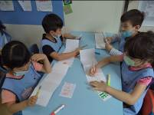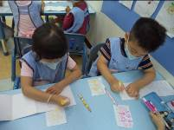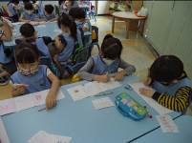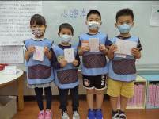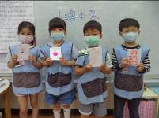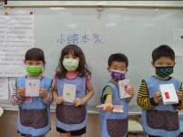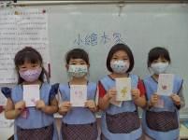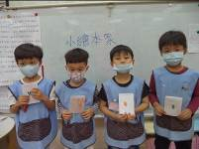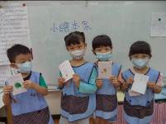

延伸活動:老師介紹利用月曆的紙條來製作，引導小朋友利用兩條的紙條如何摺出彈簧會變出什麼呢?（製作成母親節送給媽媽的小禮物），老師引導小朋友摺好彈簧時，可以把彈簧黏在氣球上，變成媽媽的手和腳，然後還可以在上面畫媽媽的表情和做裝飾，待作品完成後進行分享，一起欣賞全班的作品。

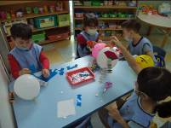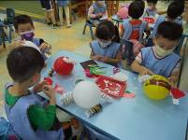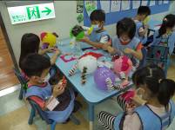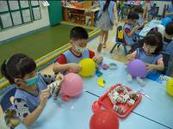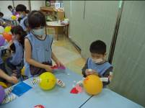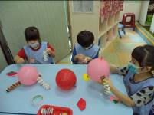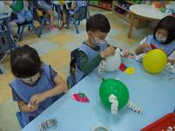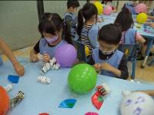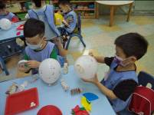

孩子們對聽故事很感興趣，因此這次由聽故事作為起點，讓小朋友親身體驗讀書會樂趣並學習觀察、分辨繪本的多種繪圖樣貌，孩子們的作品充滿童趣。

活動名稱：有趣的紙

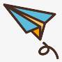

活動內容：

請幼生發表曾經看過（在哪裡看過）或用過（如何用）哪些紙？

偉弘:圖畫紙可以用來畫畫;色紙可以用來摺東西，我摺過飛機和扇子。

晨鈞:衛生紙可以用來擦鼻涕;擦手紙可以用來擦乾手。



妘萱:日曆紙是看日期用的;濕紙巾可以用來擦屁股。

恒碩:報紙可以看新聞。

喆立:貼紙可以收集，貼在固定的地方。

提供各式的紙張讓幼兒選擇其中兩張，看一看其紋路、摸一摸其感覺？說說紙的名稱，比較其異同〜

巧琳:衛生紙VS皺紋紙→衛生紙摸起來綿綿的、有格子的紋路，皺紋紙摸起來皺皺的，衛生紙摸起來比較薄。

雲凱:月曆紙VS擦手紙→月曆紙摸起來硬硬的、滑滑的，擦手紙摸起來軟軟的、有一條一條的紋路。

立彤:玻璃紙VS砂紙→玻璃紙摸起來滑滑的、軟軟的、會透光，砂紙摸起來粗粗的、硬硬的。

櫟翔:瓦楞紙VS包裝紙→瓦楞紙摸起來凸凸的，包裝紙摸起來有點粗粗的。

靖程:圖畫紙VS色紙→圖畫紙摸起來厚厚的，色紙滑滑的、是比較薄的。

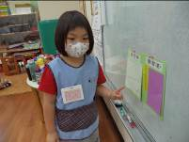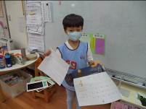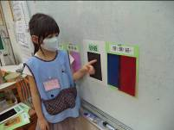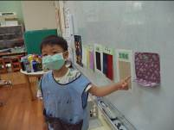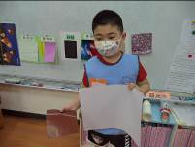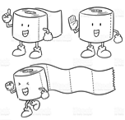

老師展示紙張特性字卡（如：透光性、吸水性、承載力…），引導幼生動動手運用現場的紙張來實驗看看，哪張紙的透光性最好？哪張紙的吸水性最佳？哪張紙的承載力最強？

怡潔:玻璃紙透光性最好，因為它是透明的。

宇凡:玻璃紙透光性最好，因為它比較薄。

曼茵:玻璃紙透光性比較好，因為它是透明的，可以透過去看到東西。

宥翔:色紙比較軟，它的承載力最小。

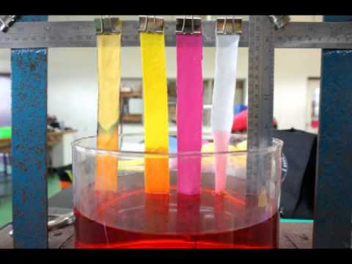

暄晴:瓦楞紙比較硬、比較厚，所以它的承載力最大。

歆雅:擦手紙吸水力最好，因為它水吸最多。

炘諺:擦手紙的水吸最高。

炯安:卡紙是吸水力的第二名。

語樂:色紙吸水力是第三名。

柏霆:圖畫紙吸水力是第四名。

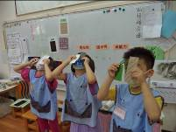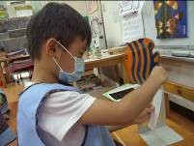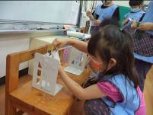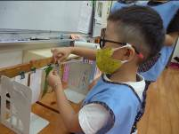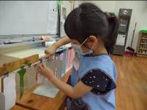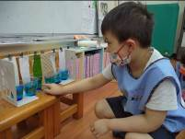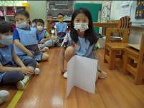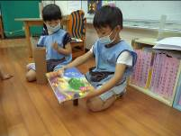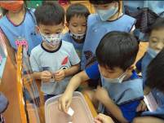

透過實驗與觀察，小朋友對於紙張的特性有更清楚的認識後，請幼生分享： 如果你要製作一本書，你會使用哪一種紙？為什麼？

盟享:我想用卡紙，因為卡紙比較厚，卡紙比較堅固。

沛玹:我想用卡紙，因為卡紙比較厚、比較硬、不容易破。

妘蔓:我想用瓦楞紙，因為瓦楞紙比較硬、也有凹凹凸凸的，我想要做成觸摸書。

家瑋:我想用瓦楞紙，因為瓦楞紙比較硬，翻的時候比較不會破。

采蓁:我想要用玻璃紙，因為它是透明的，可以做成變色的書。

云綺:我想用色紙，因為色紙比較薄，翻書時摸起來有滑滑的感覺。

芷彤:我想用圖畫紙做一本立體書，因為比較好畫圖。

品蓁:我想用圖畫紙做一本立體書，因為圖畫紙是白色的紙，我比較好畫畫。

延伸活動：老師運用回收的紙捲、紙杯與塑膠袋，引導幼生製作火箭玩具，小朋友都玩得很開心喔！

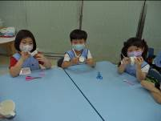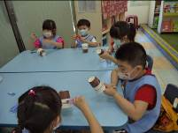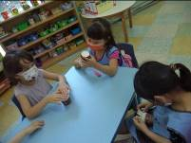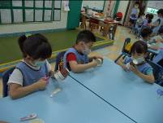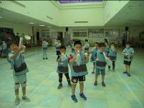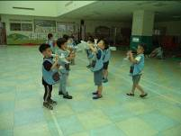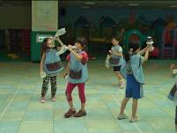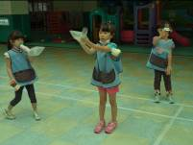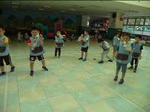

這次的主題目標引導幼生認識常見的紙張特性，以增進對於製作小書紙張的選擇有更多元的想法與創意！